Woche vom 29.08.-03.09.2022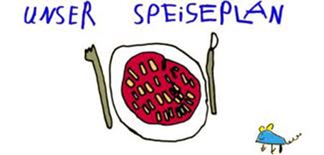

Woche vom 29.08.-03.09.2022

Montag:

Maultaschen

Dienstag:

Nudeln mit Tomatensoße

Mittwoch:

Bratwurstklößchen, Möhren, Kartoffeln

Donnerstag:

Gnocchi, Brokkolisoße

Freitag:

Pfannekuchen

Frühstück und Mittagessen je 3,00 Euro

